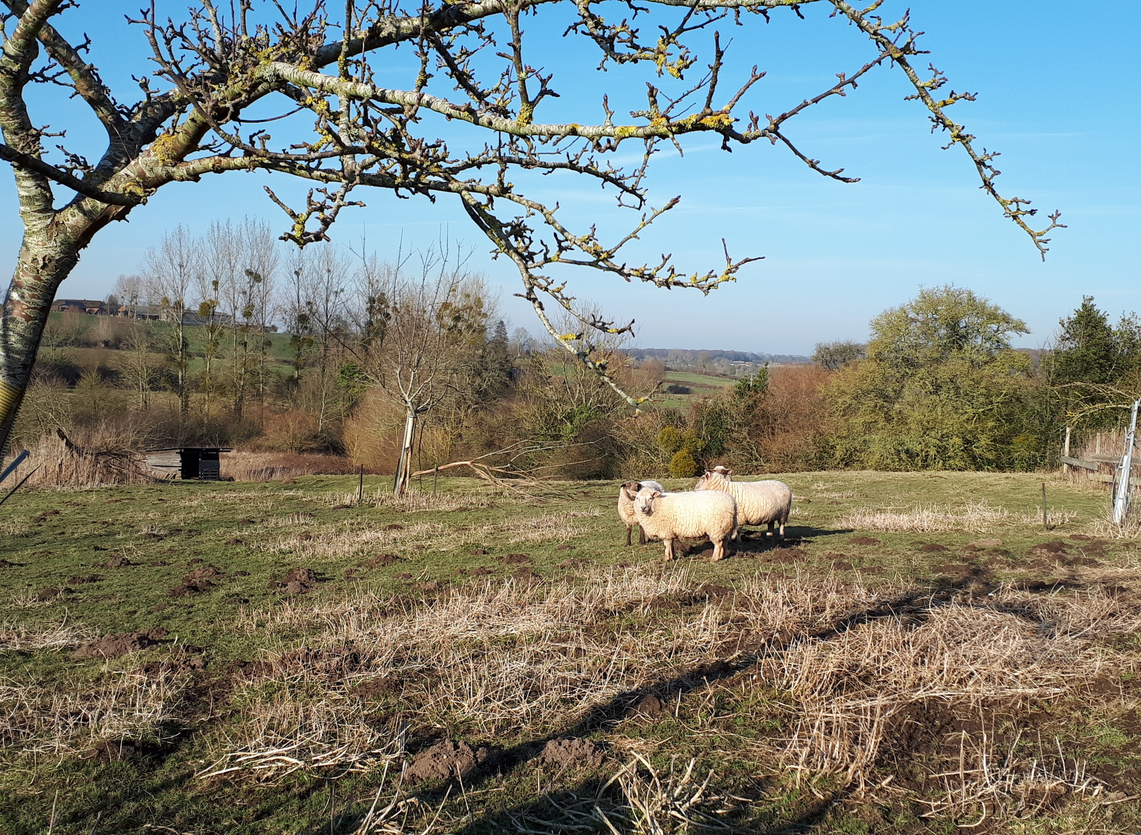******

**Tu as entre 6 et 17 ans ?**

**14 jours de vie au plus proche de la nature…**  
campement sous tentes, vie collective en petites unités, découverte des environs, grands jeux, veillées à thème, feux de camp et chamallows grillés, randonnées, repas trappeur…

Viens tenter l’aventure !

**Fontaine-en-Bray (76)**

**du 05 au 19 août 2018**

***390 Euros / enfants***

***Séjour déclaré auprès de la CAF***

***Et ouvrable aux aides VACAF****.*

**Renseignements**  
**Éclaireuses Éclaireurs de France Gravelines**   
**pecheursdislande@hotmail.com**   
**ou auprès de Sandrine au 06.30.55.01.47**